Bischof Dominicus zur Wahl des neuen Papstes
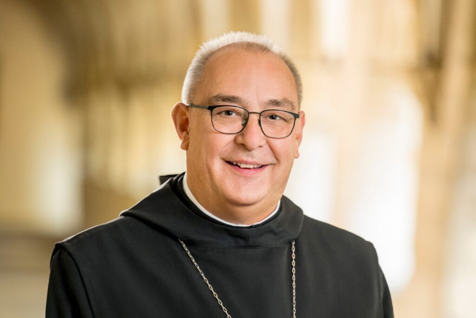
In einer ersten Reaktion auf die Wahl von Kardinal Robert F. Prevost zum neuen Papst mit dem Namen Leo XIV. äußert sich der Osnabrücker Bischof Dominicus Meier OSB wie folgt:
„Wir haben einen neuen Papst!
Ich gratuliere Papst Leo XIV. herzlich und wünsche ihm Gottes Segen und guten Geist für sein immens verantwortungsvolles Amt.
Die weltweite Anteilnahme am Tod von Papst Franziskus und an der Wahl des neuen Papstes zeigt, dass noch immer viele Menschen auf dieses Amt schauen und auf die Person, die es ausfüllt – in einer Zeit, in der die zahlreichen Krisen und Konflikte im Weltgeschehen vielen Menschen Sorge bereiten. Ich wünsche Papst Leo XIV. Gottes guten Geist, damit er und mit ihm die katholische Kirche in dieser Zeit die frohe Botschaft von Frieden, Gerechtigkeit und Barmherzigkeit lebendig hält. Mit der Wahl seines Namens und dem beherzten Friedensgruß heute Abend auf der Loggia des Petersdoms hat unser neuer Papst schon deutliche Zeichen in diese Richtung gesetzt.
Ich freue mich, dass mit Leo XIV. erneut ein Ordensmann das Papstamt bekleidet und denke, dass er auch vor diesem Hintergrund den Geist der Synodalität in unserer Kirche wach halten wird, den Papst Franziskus zuletzt neu entfacht hat – mit Offenheit und Besonnenheit und mit einem Blick für das Verbindende, nämlich der Botschaft der Liebe, die Jesus Christus uns verkündet hat.“
(Bild: Bistum Osnabrück, Aileen Rogge)

Gebet für den neu gewählten Papst Leo XIV.
Barmherziger Gott,
du sorgst für dein Volk
und bist uns nahe auf unserem Pilgerweg durch die Zeit.
Wir danken dir für unseren Papst Leo XIV.,
den du berufen hast, als Hirte deine Kirche zu leiten.
Wir bitten dich:
Stärke ihn mit der Kraft deines Geistes,
dass er die Frohe Botschaft des Evangeliums mit Mut und Zuversicht verkündet.
Gib ihm die Weisheit zu erkennen, was heute notwendig ist.
Halte ihn in deiner Liebe
und segne seinen Dienst für die Kirche und die ganze Welt.
Lass uns alle immer mehr eins werden im Glauben, in der Hoffnung und in der Liebe.
Dir sei Dank und Lobpreis
durch Jesus Christus, unseren Bruder und Herrn.
Amen.
Quelle: Deutsches Liturgisches Institut

